VYDEJTE SE ZA KULINÁRNÍM DOBRODRUŽSTVÍM!
Úžasný průvodce prastarým světem kultivování potravin s více než 120 recepty od šéfkuchařky Holly Davisové a s předmluvou Sandora Ellixe Katze.
Praha 2. 12. 2021

Prošlápněte si mačkáním, nakládáním a lahvováním cestu ke zdravějšímu životu s knihou Fermantace, se kterou přichází Nakladatelský dům GRADA. Čtyřicetileté zkušenosti průkopnice na poli přirozených potravin Holly Davisové jsou obsažené v této rozsáhlé publikaci, ve které se s námi dělí o více i méně známé recepty a o svou moudrost a zkušenosti.
Tomuto úžasnému zdroji inspirativních návodů a informací o fermentovaných potravinách napsal předmluvu a osobně doporučil kulinární specialista a propagátor přírodní fermentace potravin Sandor Ellix Katz. Knihy tohoto autora (Umění fermentace I., Umění fermentace II., Síla přírodní fermentace – vázané vydání) vydalo nakladatelství ALFERIA, též součást Nakladatelského domu GRADA.
„Jediné sousto stačí, aby si člověk vypěstoval závislost na příjemných texturách a proměnlivých chudí fermentovaných potravin a nápojů.“ – Holly Davisová
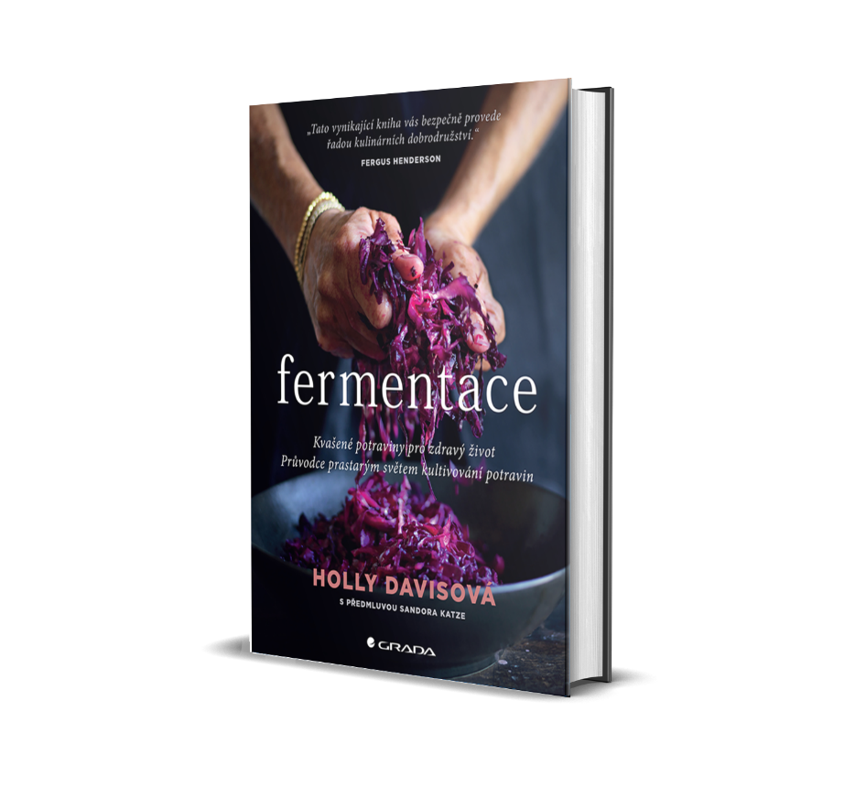
Kvašené potraviny pro zdravý život…
Co má společného váš oblíbený farmářský sýr s kváskovým chlebem s křupavou kůrčičkou, sklenkou perlivého domácího zázvorového piva nebo miskou marinovaných oliv? Ve všech případech jde o produkty fermentace – procesu, jímž se s pomocí „hodných“ bakterií uchovávají potraviny a proměňují se v jedinečně lahodné pokrmy a nápoje, které pozoruhodným způsobem prospívají našemu zdraví.
Díky rostoucímu povědomí o tom, jak zásadně jídla bohatá na probiotika působí na naši fyzickou a duševní pohodu, dnes prastaré umění fermentace prochází obrodou. A když připojíte i potěšení z domácí výroby těchto potravin, není divu, že s mačkáním, nakládáním a lahvováním prošlápnete cestu ke zdravějšímu zažívání a hlubšímu vztahu k vlastní výživě.

272 stran, formát: 185x250, pevná šitá vazba, 490 Kč

O autorovi – Holly Davisová:
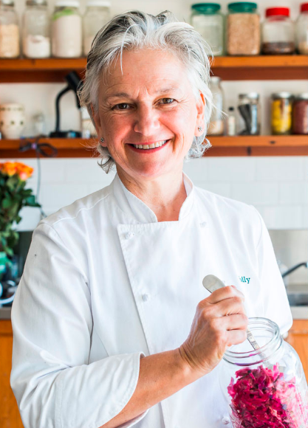
Holly Davisová je šéfkuchařka, která pracuje s přirozenými potravinami, a spoluzakladatelka zdravého rychlého občerstvení Iku Wholefoods v australském Sydney. Svou fermentační pouť zahájila v době dospívání, kde nechávala v prádelníku své matky a na veškerých využitelných plochách v domě fermentovat báječnou nakládanou zeleninu, sýry a nápoje. Tyto pokrmy vyrábí a jejich výrobě učí ostatní již více než 40 let.
Holly se velice ráda dělí o své znalosti se všemi zvídavými lidmi, SCOBY a startéry a těší ji, že se stále má co učit.
Sledovat ji můžete na jejím instagramu @hollydaviswholefood nebo na stránkách foodbyhollydavis.com, kde najdete i videa k některým postupům popisovaným v této knize.

Ohlasy na knihu:
„Necháte-li se vést a inspirovat Holly, můžete se i vy stát součástí hnutí za obrodu fermentace.“
- Sandor Ellix Katz
„Ten nejužitečnější a nejpraktičtější průvodce zázračným uměním fermentace.“
- Jaimee Edwardsová, Cornersmith

K dispozici na vyžádání:
- recenzní výtisky
- kniha do soutěže
- ukázky z knihy
- hi-res obálka

Kontaktní údaje:
Veronika Barešová, PR a propagace
Nakladatelský dům GRADA
U Průhonu 22, 170 00 Praha 7
baresova@grada.cz
www.grada.cz

Nakladatelský dům GRADA slaví 30. narozeniny
Život naší rodinné firmy má grády! Vydáno více než 13 000 novinek a dotisků, celkem 26,5 milionu knih, to je 580 velkých kamionů knih, nebo police knih dlouhá 610 km, z Prahy do Bratislavy a zpátky. Nakladatelský dům GRADA si drží pozici největšího tuzemského nakladatele odborné literatury a stále rychleji posiluje v ostatních žánrech. Je třetím největším nakladatelstvím v ČR a největší rodinnou firmou v oboru.
Tradiční značka GRADA zůstává vyhrazena odborným knihám ze všech odvětví a oblastí lidské činnosti. Značka COSMOPOLIS přináší čtenářům zahraniční i českou beletrii všech žánrů. Značka dětské literatury BAMBOOK, předkládá malým čtenářům díla českých i zahraničních autorů a ilustrátorů. Literaturu poznání, knihy z oblasti rozvoje osobnosti, harmonie duše a těla, ale také alternativního vědění přinášíme pod značkou ALFERIA. Akvizicí získaná značka METAFORA rozšiřuje nabídku nakladatelského domu o další kvalitní beletrii i zájmovou a populárně naučnou literaturu. Unikátním projektem Nakladatelského domu GRADA je služba BOOKPORT umožňující neomezené čtení e-knih mnoha nakladatelství.

